**РОЗРАХУНОК ПЛОСКОЇ БАЛОЧНОЇ ФЕРМИ.**

**Загальні відомості.**

Фермою називається система, розрахункова схема якої складається із стержнів, з’єднаних ідеальними шарнірами. При цьому необхідно, щоб навантаження передавалось на ферму в вузлах. Основними характеристиками напружено-деформованого стану стержнів ферми є поздовжні зусилля та деформації, які в них виникають.

Порядок розрахунку ферми такий:

1. Кінематичний аналіз.
2. Визначення опорних реакцій.
3. 3 Аналітичне визначення зусиль в стержнях.
4. 4 Графічний розрахунок ферми - побудова діаграми зусиль.

Зупинимось на кожному з перелічених пунктів.

**Кінематичний аналіз**. Метою кінематичного аналізу є дослідження геометричної незмінності розрахункової схеми ферми. Число «зайвих» в'язів визначається за формулою: Л = С-2У де У- кількість вузлів; С - кількість стержнів (включаючи опорні). Для того, щоб ферма була геометрично незмінною, необхідно, щоб виконувалась умова Л≥0. При невиконанні цієї умови ферма є механізмом, однак її виконання не забезпечує геометричну незмінність, тобто ця умова не є достатньою. Для того, щоб система була незмінною, вона повинна бути правильно утворена. Виконується так званий структурний аналіз. Вся ферма повинна складатися з геометрично незмінних елементів.

**Визначення реакцій опор**. Реакції опор найпростіше визначити аналітично з використанням системи рівнянь в різних формах:

|  |  |
| --- | --- |
| (1.5) | (1.6) |

Тут ,-проекції сил, які діють на систему, відповідно на осі ***х*** і ***у***; , ,- моменти цих сил відносно різних точок ферми.

Для визначення реакцій зручніше користуватися рівняннями (1.6), причому точки ***A*** і ***B*** - це точки, де розташовані опори ферми; рівняння (1.5) використовуються для перевірки правильності визначення реакцій.

**Аналітичний розрахунок ферми**. Для визначення зусиль в стержнях використовують, в основному, два способи:

* спосіб вирізання вузлів;
* спосіб перерізів.

***Спосіб вирізання вузлів.***

Круговим перерізом вирізається вузол, до якого примикає стержень, який ми розглядаємо. Відкидаємо всі стержні, що сходяться в цьому вузлі, і, замінюючи їх дію зусиллями по осях цих стержнів, розглядаємо рівновагу вузла окремо від усієї ферми. Зусилля вважаємо додатніми (розтягуючими), якщо вони направлені від вузла.

Вузол знаходиться в рівновазі під дією плоскої системи сил, які сходяться в одній точці. Для такої системи сил можна скласти два незалежних рівняння рівноваги:

(1.7)

де , - проекції сил, прикладених у вузлі, на осі ***х*** і ***у*** відповідно. При цьому напрямок координатних осей ***х*** і ***у*** вибирається довільно. Якщо із зусиль, прикладених у вузлі, тільки два невідомі, то обидва ці зусилля знаходяться безпосередньо, тому важливо виявити послідовність, при якій на кожному етапі визначається два невідомих зусилля. Для найпростіших ферм ця послідовність обернена порядку утворення цих ферм шляхом приєднання двостержневих вузлів.

Зусилля, знайдені з розрахунку попереднього вузла, передаються на наступний вже як відомі з урахуванням знаків.

Недоліком способу вирізання вузлів є залежність наступних розрахунків від попередніх і поступове накопичення похибки.

***Спосіб перерізів.***

Наскрізним перерізом ферма розсікається на дві частини. Якщо відкинути розсічені стержні і їх дію замінити зусиллями в цих стержнях, то рівновага обох частин ферми не порушиться. Кожна з цих частин знаходиться в рівновазі під дією плоскої системи сил (зовнішнього навантаження, реакцій опор, зусиль в розсічених стержнях), для якої можна скласти систему рівнянь виду (1.5). Якщо в переріз попадає лише три ні з невідомими зусиллями, то, розглядаючи рівновагу будь-якої з н ферми, можна за допомогою рівнянь (1.5) визначити ці невідомі ця. Для того, щоб не розв’язувати систему (1.5), можна декілька разів використати рівняння , де точка *К* - так звана моментна точка, яка в кожному перерізі буде іншою. Для знаходження моментної точки необхідно провести переріз так, щоб осі всіх розсічених стержнів, крім одного, зусилля в якому треба визначити, сходилися в одній точці. Ця буде моментною для даного стержня.

Якщо виявиться, що при визначенні деякого зусилля момента точка безкіненчно віддалена, тобто інші стержні, які попали в переріз, паралельні, то складають рівняння проекцій сил на вісь, перпендикулярну цим стержням, і, таким чином, зусилля в них виключаються з рівнянь.

**1.2.2. Приклад розрахунку плоскої балочної ферми.**

Для ферми, показаної на рис. 1.7, визначити аналітично зусилля в них панелі 3, рахуючи зліва. Сили прикладені в непарних, сили , в парних вузлах грузового поясу ферми. Розрахунок провести двома способами. Довжина панелі ферми м; висота м.

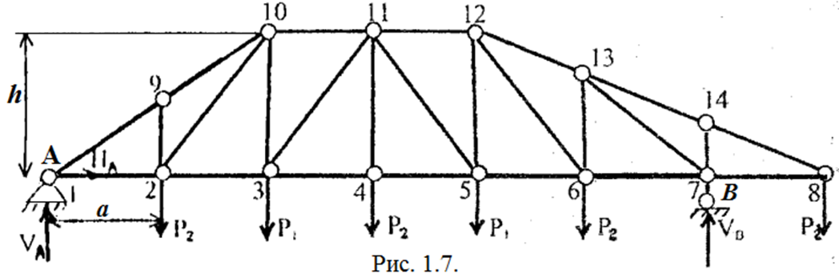

***Розв’язок.***

1. Виконаємо кінематичний аналіз.

Загальна кількість стержнів с=-25+3=28, вузлів 14. Число зайвих в'язів :

Ферма має достатнє число в’язів для забезпечення геометричної незмінності.

Перевіримо структуру: до стержня 1-2 приєднаний вузол 9 двома стержнями, тобто елемент 1-2-9 є геометрично незмінним. Далі таким же чином приєднані вуали 10,3,11,4,5,12,6,13,7,14,8. Таким чином, вся ферма є геометрично незмінною системою, яку можна вважати одним диском. Цей диск кріпиться до землі, яку теж завжди прийнято вважати за диск, за допомогою трьох стержнів, які не перетинаються в одній точці, тобто вся система в цілому є геометрично незмінною.

2. Визначимо реакції опор (за допомогою формули 1.6)

Для перевірки правильності визначення реакцій використаємо рівняння:

Реакції знайдено правильно.

3. Визначаємо аналітично зусилля в стержнях 10-11, 3-11 та 3-4 третьої панелі.

***Спосіб вирізання вузлів.***

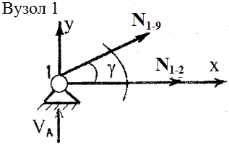

Із другого рівняння знаходимо:

i знаходимо із трикутника 1-10-3:

Знак «мінус» говорить про те, що зусилля стискуюче.

Із першого рівняння одержимо: .

Зусилля - розтягуюче.

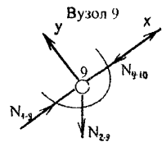

Зусилля - стискуюче, стержень 2-9 не навантажений.

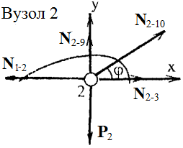

Із трикутника 2-10-3 видно, що , тому що .

Тоді

Із першого рівняння:

.

Зусилля та – розтягуючи.

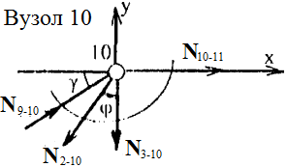

Зусилля стискуюче.

.

Зусилля – розтягуюче.

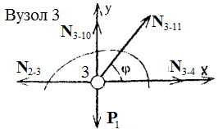

.

Зусилля стискуюче.

Зусилля – розтягуюче.

Таким чином, зусилля в стержні 10 – 11 ; стержень стиснутий; зусилля в стержні 3 - 11 ; стержень стиснутий; зусилля в стержні 3-4 : стержень розтягнутий.

***Спосіб перерізів.***

Для визначення зусиль в стержнях 10-11, 3-11 та 3-4 проведемо наскрізний переріз І-І і відкинемо праву частину ферми (рис. 1.8).

Дію правої частини ферми на ліву замінемо внутрішніми зусиллями в розсічених стержнях, вважаючи їх розтягнутими. Розрахункова схема показана на рис. 1.7. Моментною точкою для зусилля ,є точка 11. бо в ній перетинаються осі двох інших перерізаних стержнів (10-11 та 3-10). Тому записуємо рівняння моментів відносно цієї точки:

‘

**.**

Зусилля розтягуюче.

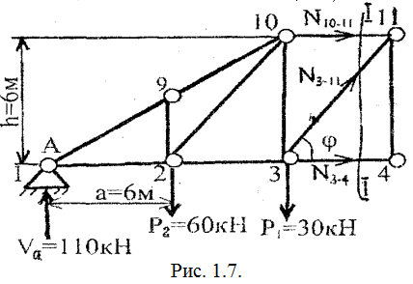

Для зусилля момснтна точка виявилася віддаленою в (безкінечність, бо стержні 10-11 та 3-4 паралельні, тому записуємо рівняння проекцій сил на вісь, перпендикулярну цим стержням:

**.**

Зусилля стискуюче.

Моментною точкою для зусилля ,є точка 3. бо в ній перетинаються осі двох інших перерізаних стержнів (3-4 та 3-11). Тому записуємо рівняння моментів відносно цієї точки:

**.**

Таким чином, способом перерізів отримали ті ж значення зусиль в стержнях, що і способом вирізання вузлів:

**– *стиск;***

**- *стиск*;**

**– *розтяг*.**

**ЗАВДАННЯ ДО РОЗРАХУНКОВО-ГРАФІЧНОЇ РОБОТИ**

**РОЗРАХУНОК ПЛОСКОЇ БАЛОЧНОЇ ФЕРМИ.**

Для заданої ферми визначити аналітично зусилля в стержнях указаної панелі. Схема ферми приведена на рис.1.8, вихідні дані в таблиці 2.1.

Таблиця 2.1.

|  |  |  |  |  |  |
| --- | --- | --- | --- | --- | --- |
| Передостання цифра варіанту | , kH | , kH | Остання цифра варіанту | Довжина панелі а, м | № панелі, рахуючи зліва |
| 1 | 30 | 40 | 1 | 2,0 | 3 |
| 2 | 30 | 40 | 2 | 4,0 | 4 |
| 3 | 40 | 60 | 3 | 6,0 | 5 |
| 4 | 50 | 80 | 4 | 2,4 | 2 |
| 5 | 60 | 50 | 5 | 4,4 | 3 |
| 6 | 40 | 70 | 6 | 2,6 | 4 |
| 7 | 30 | 60 | 7 | 6,4 | 5 |
| 8 | 20 | 40 | 8 | 6,8 | 2 |
| 9 | 50 | 50 | 9 | 2,8 | 3 |
| 0 | 80 | 10 | 0 | 4,2 | 4 |

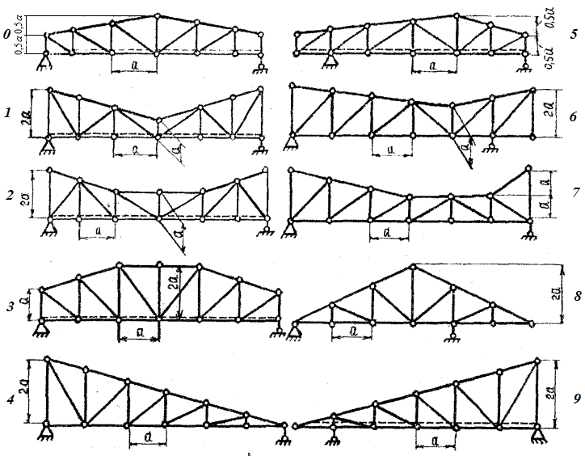

Рис. 1.8.

Варіант індивідуального завдання вибирається за двома останніми цифрами залікової книжки (студентського квитка) наступним чином:

* остання цифра – номер розрахункової схеми на рис. 1.8.